1. **Vantagens e desvantagens das máquinas virtuais**

A virtualização consiste na criação de uma máquina dentro da máquina principal, ou máquina hospedeira, a partir de um hipervisor que gerencia todas essas máquinas criadas. Quando essa máquina é criada, o hipervisor reserva parte dos recursos da máquina hospedeira (memória ram, hd, processador entre outros) e emula eles, fornecendo para a máquina virtual, chamada de convidade, um “falso” hardware. Além disso, em um hipervisor todas as máquinas são isoladas, ou seja, uma alteração feita em uma máquina virtual X não afeta a máquina virtual Y, pois elas são independentes. Isso permite que caso uma máquina seja infectada por um vírus apenas ela terá seu desempenho comprometido, não afetando as outras que foram criadas. Dito isso, existem algumas vantagens e desvantagens de utilizar-se de máquinas virtuais:

* **Vantagens:** É possível trabalhar com dois sistemas operacionais diferentes (Linux e Windows) em único computador; Execução simultânea; Isolamento dos sistemas; Aproveitamento total dos recursos físicos do computador, sem a necessidade da aquisição de outro para armazenar algo; Gera menos custos para uma empresa
* **Desvantagens:** Limitação da quantidade de máquinas criadas dentro de um computador por causa do hardware, pois essas máquinas puxam muitos recursos; Vulnerabilidade geral no caso de infecção do hipervisor; não é indicada para softwares pesados; Sobrecargas; Difícil transferência, devido ao seu alto tamanho de arquivo.

1. **Diferença entre máquinas virtuais e contêineres.**

A conteinerização é um processo que a partir de uma “Docker engine” são criados containers, que são espaços reservados, os quais podem conter dependências de um projeto para rodar uma aplicação, como por exemplo um container para armazenar o banco de dados, back-end, front-end ou até um sistema operacional. A principal diferença dos containers para a virtualização está na forma que ele é executado e na absorção dos recursos da máquina hospedeira, na containerização os “espaços” criados funcionam como processos, evitando o uso desnecessário de memória RAM, HD e processamento, não exigindo tanto da capacidade física do computador e otimizando o seu funcionamento, o que torna os containers mais escaláveis do que a virtualização, uma vez que a criação dela exige mais recursos, pois é instalado um sistema operacional com interface gráfica que possui um recurso utilizado da máquina hospedeira estritamente definido na hora de sua criação. Além disso, os gerenciadores de containers só funcionam através do sistema operacional que foi instalado o gerenciador, por exemplo, a instalação de uma Docker engine em um sistema operacional Linux só pode criar máquinas virtuais Linux, diferentemente da virtualização. Uma das principais vantagens do container é a fácil mobilidade dele, pois seus arquivos de configurações para gerar o container não ocupa muito tamanho e é transferível, ou seja, pode ser reaproveitado por toda uma equipe de desenvolvimento.

Ademais, na questão de isolamento, segurança e configurações esses dois processos são praticamente semelhantes.

1. **Exemplo de hipervisores usados no mercado**

Existe atualmente uma vasta gama de hipervisores vendidos no mercado, e cada um possuí suas particularidades. Entretanto, a ideia por trás de todos eles são a mesma: um software que cria e gerencia máquinas virtuais. Alguns dos hipervisores mais usados no mercado são: **VMWare ESXi**, Oracle VirtualBox, VMWare Workstation**, Microsoft Hyper-V**, **KVM** e **VMware vSphere**. Os hypervisores atualmente são separados em dois tipos:

* Bare Metal (Tipo 1): A tradução para esse tipo é “metal nu”, implicitamente significa que o hypervisor está acoplado diretamente com os componentes do computador, ou seja, não há um sistema operacional entre o hardware e o hypervisor. Nesse tipo o gerenciador não tem necessidade da existência de um sistema operacional, ele possui contato direto com o hardware do PC.
* Hospedado (Tipo 2): Nesse tipo, assim como o nome já diz, o Hypervisor está hospedado na máquina, ou seja, ele depende diretamente de um sistema operacional, atuando como um software assim como outros instalados.

É mais comum utilizarmos o tipo 1 para uso corporativo e o tipo 2 para uso doméstico. De acordo com os hypervisores mais utilizados no mercado citados anteriormente, o **VMWare ESXi, Microsoft Hyper-V**, **KVM** e **VMware vSphere** estão categorizados como “Bare Metal” e o Oracle VirtualBox e VMWare Workstation como hospedeiro. Cabe citar que a KVM a partir do ano de 2007 foi integrada ao Linux, permitindo um acesso mais facilitado dela.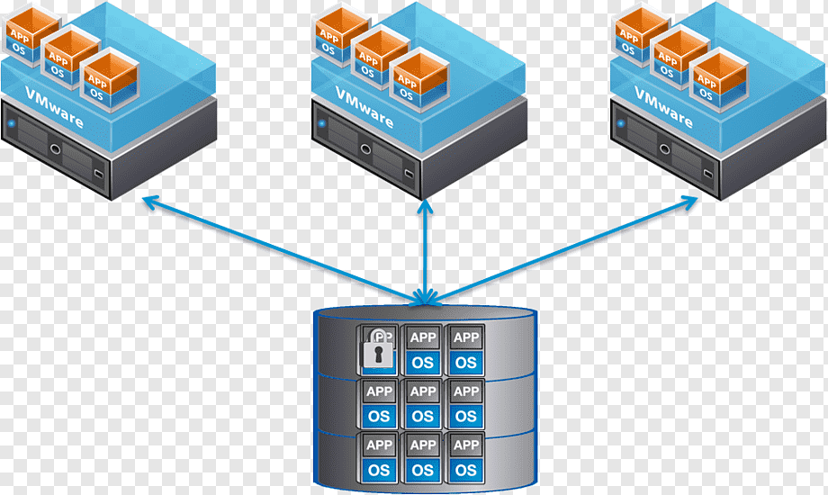 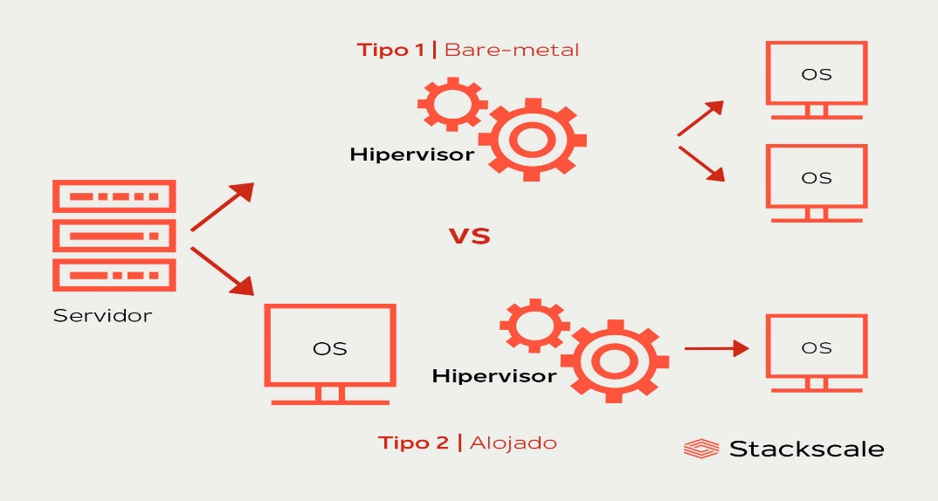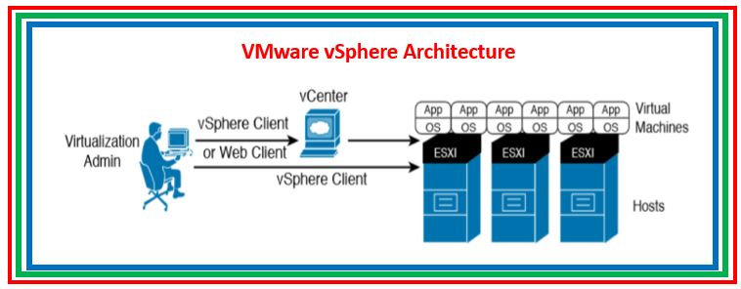

1. **Importância da virtualização para a área de desenvolvimento**

Existem diversos benefícios da virtualização para a área de desenvolvimento, a possibilidade de utilizar o sistema operacional Linux dentro de um Windows é algo que permitiu uma maior versatilidade do usuário(desenvolvedor) utilizar o sistema operacional de acordo com a sua necessidade, de forma rápida e eficiente. Essa característica, também permite que desenvolvedores possam estudar assuntos de segurança tranquilamente, os quais muitas vezes estão indexados em sites mais difíceis de acessar e de fácil absorção de vírus, entretanto, com a utilização de máquinas virtuais, sua máquina principal não é prejudicada com o comprometimento da sua máquina de estudo. Ademais, a presença da virtualização permitiu que desenvolvedores pudessem separar as aplicações de forma mais independente, permitindo maior modularidade e clareza dos processos existentes dentro de um ambiente corporativo, o que aumenta a confiabilidade de uma equipe de desenvolvimento.

1. **Exemplo de aplicação real de hypervisores**

Os hypervisores já foram utilizados por muito tempo como alternativa do mercado, pois diminuía os custos das empresas e separavam seus processos em partes independentes. No entanto, com o crescimento desses processos, as empresas notaram que a virtualização não era muito escalável, e acabava gerando uma sobrecarga, o que era um problema, pois gerava riscos de um servidor não suportar a carga de trabalho. Atualmente, utiliza-se mais os containers, com empresas como AWS, Google Cloud e Microsoft Azure utilizando a conteinerização, pois com ela não a escalabilidade dos processos melhorou muito e relação aos hypervisores, se tornando mais viável para o mercado atual que vivemos, o qual as aplicações estão com um volume cada vez maior de dados e o sistema que gerencia essas aplicações precisam ser escaláveis e suportar essa carga de trabalho. Além disso, a conteinerização se tornou mais atrativa por ser mais barata do que a virtualização, pois provedoras como a AWS podem fazer contêiners dos seus clientes que não vão ocupar muito espaço nos seus mainframes, além de ter uma alocação de recurso mais dinâmica e liberal. No entanto, a existência dos contêiners não exclui a utilização da virtualização, pois ambos podem ser combinados de acordo com cada situação, ou seja, existem particularidades para cada caso de uso, tanto para a virtualização, quanto para conteinerização. Um grande exemplo é o uso do hipervisor Linux KVM como serviço no AWS Storage Gateway, que consiste no armazenamento na nuvem híbrida que possibilita a conexão de aplicativos locais com o seu sistema de armazenamento.

**Referência bibliográficas:**

**08/06:**

[**https://www.youtube.com/watch?v=K756DRm2Vho**](https://www.youtube.com/watch?v=K756DRm2Vho)

[**https://www.nutanix.com/br/info/hypervisor#:~:text=Exemplos%20de%20hipervisores%20mais%20usados,V%20e%20o%20Citrix%20Hypervisor**](https://www.nutanix.com/br/info/hypervisor#:~:text=Exemplos%20de%20hipervisores%20mais%20usados,V%20e%20o%20Citrix%20Hypervisor)

[**https://www.redhat.com/pt-br/topics/virtualization/what-is-a-hypervisor**](https://www.redhat.com/pt-br/topics/virtualization/what-is-a-hypervisor)

[**https://www.redhat.com/pt-br/topics/virtualization/what-is-KVM**](https://www.redhat.com/pt-br/topics/virtualization/what-is-KVM)

[**https://sothis.com.br/vantagens-desvantagens-utilizacao-maquina-virtual-colaboradores-terceirizados/#:~:text=Desvantagens%20da%20virtualização,precisam%20ter%20acesso%20ao%20computador**](https://sothis.com.br/vantagens-desvantagens-utilizacao-maquina-virtual-colaboradores-terceirizados/#:~:text=Desvantagens%20da%20virtualização,precisam%20ter%20acesso%20ao%20computador)

[**https://www.oficinadanet.com.br/post/13055-quais-sao-as-vantagens-e-as-desvantagens-de-uma-virtualizacao**](https://www.oficinadanet.com.br/post/13055-quais-sao-as-vantagens-e-as-desvantagens-de-uma-virtualizacao)

[**https://aws.amazon.com/pt/what-is/hypervisor/**](https://aws.amazon.com/pt/what-is/hypervisor/)

[**https://www.infowester.com/virtualizacao.php**](https://www.infowester.com/virtualizacao.php)

[**https://comoaprenderwindows.com.br/virtualizacao/compare-os-5-principais-hipervisores-do-mercado/**](https://comoaprenderwindows.com.br/virtualizacao/compare-os-5-principais-hipervisores-do-mercado/)